关于2022年11月3日水土保持设施自主验收报备材料接收公示

根据水土保持法及生产建设项目水土保持设施自主验收管理的有关规定，2022年11月3日我局3个项目的水土保持设施自主验收报备材料。现予以公示，公示期2022年11月3日至2022年11月9日。

联系电话：0519-67898826

通讯地址：江苏省常州市武进区延政中大道18-1号

邮 编：213100
序号 | 生产建设项目名称 | 报备申请单位 | 水土保持设施验收报告编制单位 | 水土保持监测单位 | 验收材料公开网址 | 收到时间
1 | 陶瓷砂磨分散机生产加工项目 | 江苏瑞莱伯进出口有限公司 | 江苏云峤建设科技有限公司 | / | 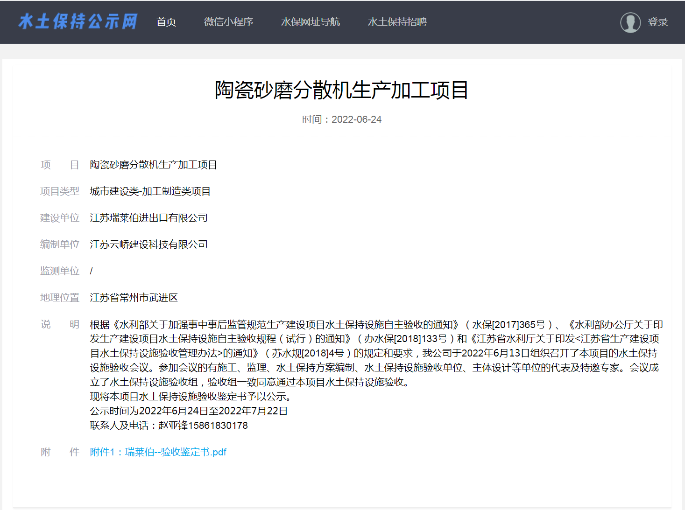 | 2022年11月3日
2 | 柳工东部大型工程机械及矿机项 | 柳工常州机械有限公司 | 常州市武进建筑设计院有限公 | 江苏云峤建设科技有限公司 | 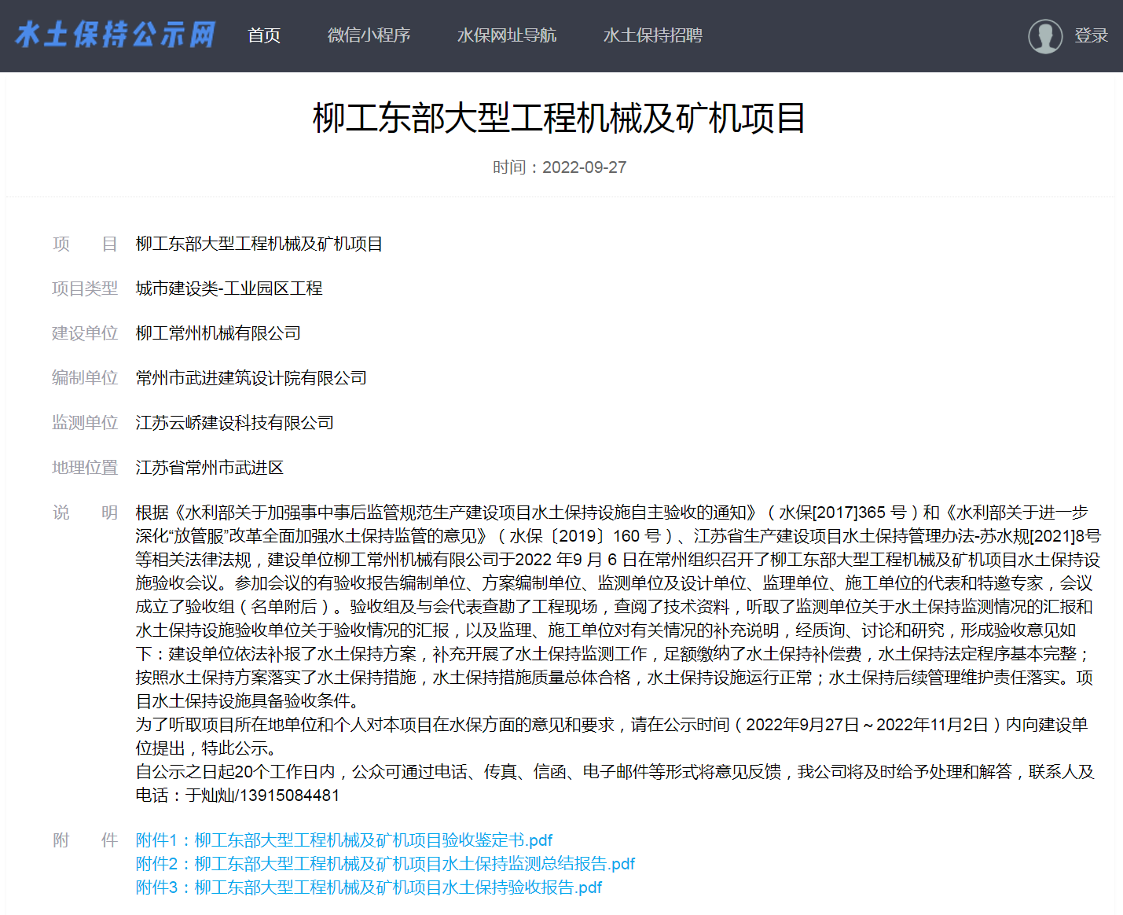 | 2022年11月3日
3 | 武进区西湖路北侧、新平路西侧地块项目 | 常州市美科房地产发展有限公司 | 常州市武进建筑设计院有限公司 | 江苏云峤建设科技有限公司 | 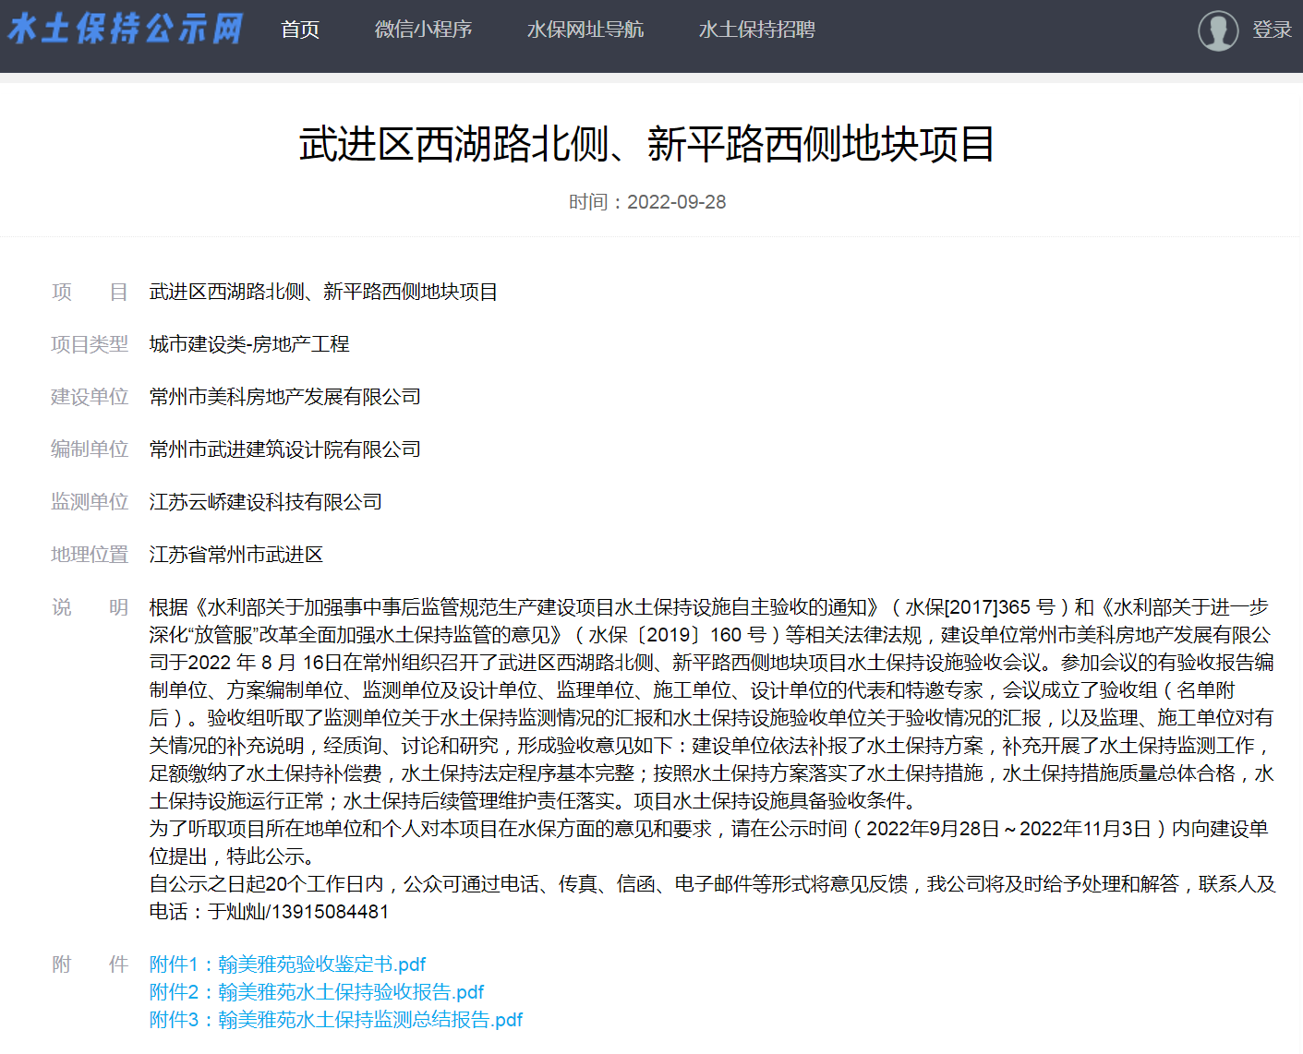 | 2022年11月3日

